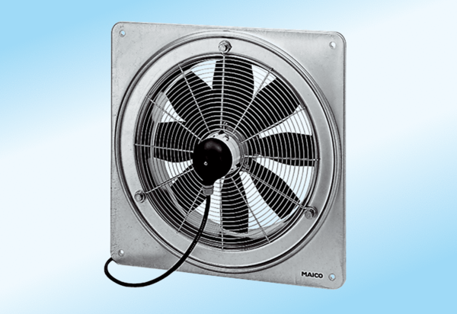Axiální nástěnný ventilátor DZQ 50/6 A-ExObsah dodávky: 1 kusSortiment: C
Typové číslo: 0083.0785Výrobce: MAICO

